**Sugerencias:**

1. La página no se ajusta al tamaño de la pantalla, para comodidad del usuario y mejor experiencia lo ideal es que fuera responsive.

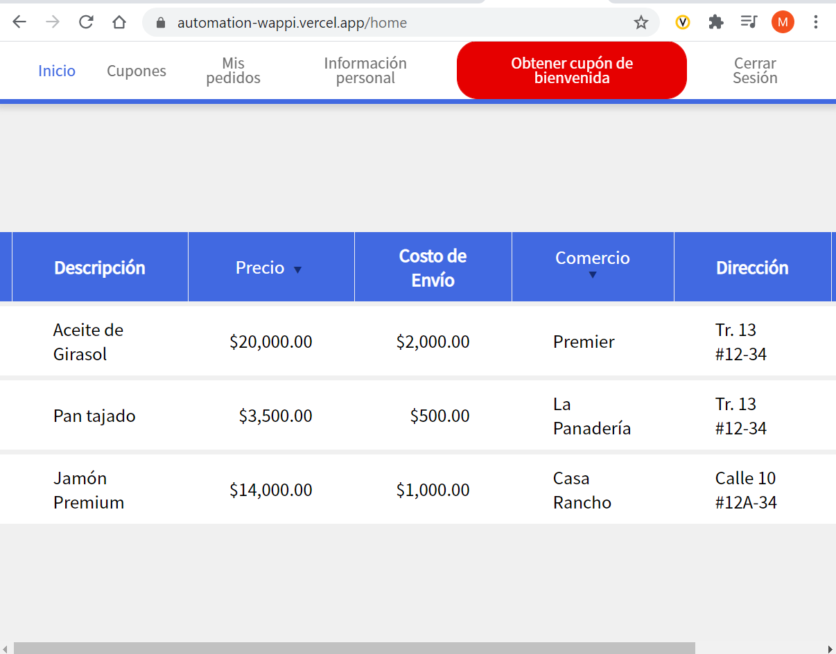

1. Al hacer la pantalla pequeña el botón Obtener cupo se remonta sobre los otros menú.

